Sanitär

Produktbeschreibung: Sanitärreiniger auf Salzsäurebasis. Löst Urin- und Kalkstein, beseitigt Rost- und Zementschleier. Entfernt Seifen- und Fettablagerungen.

Anwendung/Dosierung: • 5-10%ig (0,5-1 l auf 10 l Wasser) bzw. 1:10-1:20 mit Wasser verdünnen. Bei hartnäckigen Verunreinigungen SAN FORTE unverdünnt einsetzen. Gründlich mit Wasser nachspülen.

Hinweis: Nicht zur Reinigung von säureempfindlichem Material verwenden.
Verchromte Oberflächen auf Materialverträglichkeit prüfen.

Produktbeschaffenheit: Klare, rote Flüssigkeit mit produktspezifischem Geruch.

pH-Wert (Konzentrat):
1 | 2 | 3 | 4 | 5

Inhaltsstoffe: Nichtionische Tenside, Anorganische Säure, Hilfsstoffe

Sicherheitsdatenblatt für berufsmäßige Verwender erhältlich.

Alle Angaben in unserem Produktdatenblatt basieren auf langjährigen Erfahrungen, sowie Untersuchungen und entsprechen unserem derzeitigen Kenntnisstand. Verarbeitungsarten und Materialbeschaffenheiten im Objekt können jedoch im Einzelnen von uns nicht überprüft werden. Aus diesem Grund geben wir nur allgemeine Verarbeitungshinweise wieder. Der Wert der Arbeiten hängt von der fachgerechten Ausführung durch den Anwender ab. Bei eventuellen Zweifeln über die Verträglichkeit des zu behandelnden Materials verpflichtet sich der Anwender das Produkt an unauffälliger Stelle zu testen und sich gegebenenfalls anwendungstechnische Unterstützung einzuholen. Für unvollständige oder fehlerhafte Angaben im Datenblatt übernehmen wir keine Haftung.
Alle vorhergehenden Produktdatenblätter verlieren mit diesem Datenblatt ihre Gültigkeit.



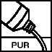
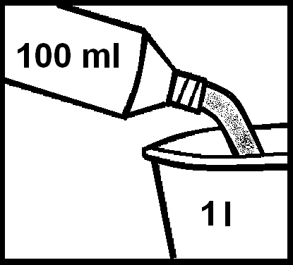
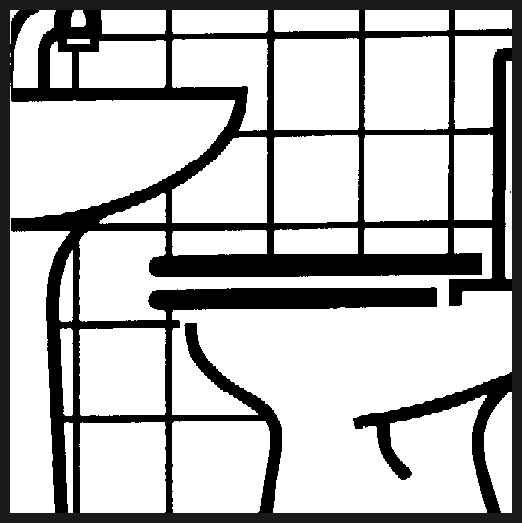
Verpackung: 1/10 l Gebinde

Art.-Nr.: 350

Produktcode: GS 70

Lager-Hinweis: Vor Frost und Hitze schützen.
Doc 032005

